Nmon监控数据收集应用使用说明文档
一、应用背景
Nmon监控数据收集应用，主要以nmon监控软件为基础，面向多机器的性能监控数据的收集、整合处理、结果展示的工具软件。目前实现的功能包括，nomn软件的远程部署、nomon软件的监控触发、监控数据的远程收集、整合各监控机器的性能数据、展示各机器的性能监控指标。

二、应用软件组成
Nmon监控数据收集应用包括：应用软件jar包、应用相关配置项的配置文件conf.properties、监控的各主机列表、nmon应用软件。各部分如下图所示
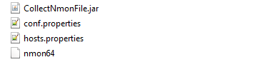
三、使用方法
1. 首先配置host.properties。
每个主机一行，以“IP+空格+用户名+空格+密码”格式。
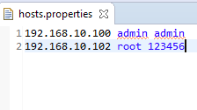
2. 首先配置conf.properties。
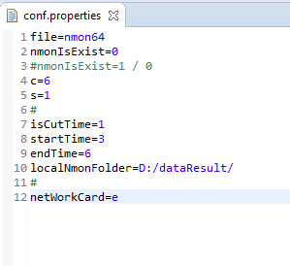
其中，
File：是指待远程部署的nmon文件名，
nmonIsExist：是指各监控机器是否已经安装了nmon软件（nmonIsExist=0代表机器不存在nmon软件，需要远程部署；nmonIsExist=1代表机器已经部署了nmon软件）
c：nmon命令的 -c 选项，代表着收集数据
s：nmon命令的 -s 选项，代表着每隔几秒，收集一次
isCutTime：是否截取监控数据（isCutTime=1 代表着按照startTime和endTime截取收集监控数据；isCutTime=0 代表着收集所有的监控数据）
startTime：截取开始时间。
endTime：截取结束时间。
localNmonFolder：生成的中间过程文件和最终监控文件的文件目录
netWorkCard：监控网卡以当前字段为开始的网卡名
2. 执行jar包。
运行jar包文件，输入相关配置文件的目录
java -jar CollectNmonFile.jar D:\sourceFilePath
其中，“D:\sourceFilePath”为当前配置文件所在目录

